11Б класс
Экономика
Задание 11- м классам по экономике по теме: «Международная торговля и политика в области международной торговли» выполнить до 04.04 и отправить на электронную почту или в РИД

Решите задания:
1.Прочитайте приведённый ниже текст, в котором пропущен ряд слов. Выберите из предлагаемого списка слова, которые необходимо вставить на место пропусков.
«Протекционизм — естественная реакция многих стран на экономический_________ (А). Государства стремятся сохранить рабочие места, защитить внутренний рынок от иностранной__________ (Б) через систему определённых ограничений. Такая политика, с одной стороны, оказывает содействие развитию_________ (В) производства и защиты отечественного производителя, а с другой — может натолкнуться на ответные меры других государств, привести к застойным явлениям в экономике, усилению_____________(Г) и снижению конкурентоспособности отечественных товаров.
Протекционизм защищает молодые отрасли_____________(Д) страны. На стадии становления отрасли её продукция часто не в состоянии конкурировать с продукцией из-за рубежа, ввиду того, что её цена выше, чем у товаров-конкурентов, а______________ (Е) ниже. Новая отрасль нуждается во временной защите со стороны государства, которая позволит ей развиться»
Список терминов:
1. конкуренция 2. Национальный 3. Монополизм 4. Качество 5. Кризис 6. Пошлина
7. хозяйство 8. Цикл 9. экспорт

A | Б | В | Г | Д | Е

2. Выберите верные суждения о международном разделении труда и запишите цифры, под которыми они указаны.
Цифры укажите в порядке возрастания.
1) Национальные экономики взаимодействуют между собой при помощи внешнеэкономических связей.
2) Международное разделение труда замедлилось с развитием НТР.
3) Предпосылкой международной специализации являются климатические условия страны и её географическое положение.
4) Для международной торговли характерен обмен исключительно товарами.
5) Международное разделение труда сложилось на индустриальной стадии развития общества.
3. Что такое тарифные ограничения?
а) система таможенных тарифов, затрудняющая ввоз и вывоз определенных товаров в различных странах, во многих случаях имеющая дискриминационный характер по отношению к иностранным конкурентам б) систематизированный по группам товаров перечень пошлин, взимаемых в данной стране с ввозимых или вывозимых товаров
в) продажа товаров на рынке по искусственно пониженным ценам, возможно ниже себестоимости
г) способ ограничения предложения товаров на экспорт и предотвращения снижения экспортных цен, а следовательно и доходов от экспорта
4. Документ, который является разрешением на вывоз определенной категории товара:
а) разрешение таможенного комитета б) сертификат в) лицензия
г) все вышеперечисленное неверно
5. Отметьте основные (несколько ответов) направления, по которым осуществляется государственное вмешательство РФ во внешнеторговую деятельность предприятий:
а) таможенные тарифы б) квотирование в) налоговое законодательство г) нетарифные ограничения
6. Ценой чего является валютный курс?
а) денежной единицы, выраженная в денежной единице другой страны
б) евро в рублях в) доллара в евро г) доллара а рубля
Биология
Повторительно – обобщающий и контрольный урок по теме: «Строение клеток».

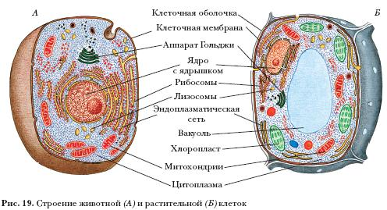
Задание на период с 06.04 по 11.04, повторить записи в тетради, параграфы 8-10 учебника, материал, изложенный ниже и выполнить тестовое задание, ответы отправить до 11.04 на электронную почту или в РИД.

Схема строения животной и растительной клеток
Главные части клетки: ядро, цитоплазма и мембрана. В цитоплазме располагаются органоиды – постоянные структуры, выполняющие жизненно важные функции. Растительная клетка имеет хлоропласты, крупную вакуоль, клеточную стенку, нет клеточного центра.

Название | картинка | строение | функции
Цитоп-лазма |  | Находится между плазматической мембраной и ядром, включает различные органоиды. | Протекают химические процессы. Объединяет все клеточные структуры, обеспечивает взаимосвязь между органоидами клетки.
Наруж-  ная клеточ-ная мембра-на | 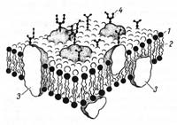 | Состоит из (1-2) двойного слоя липидов, (3) белков погруженных в него и (4) углеводов.  Головки гидрофиллы, хвосты гидрофобы. | Изолирует клетку от окружающей среды, обладает избирательной проницаемостью, обеспечивает обмен веществ и энергии с внешней средой, участвует в пиноцитозе (поглощение капелек воды с растворенными веществами) и фагоцитозе (захват твердых веществ).
Эндоп-лазматическая сеть (ЭПС) | 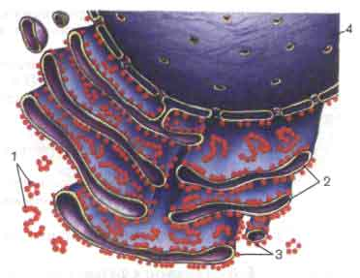 | Состоит из трубочек, канальцев, цистерн, пузырьков. Объединена с мембраной и ядером. Гранулярная ЭПС несет рибосомы, гладкая лишена их. | Транспорт веществ в клетке. Делит клетку на отдельные секции, в которых происходят различные химические реакции. Гранулярная ЭПС участвует в синтезе белка. В каналах гладкой ЭПС образуется углеводы, жиры, транспортируется АТФ.
Рибосо-мы | 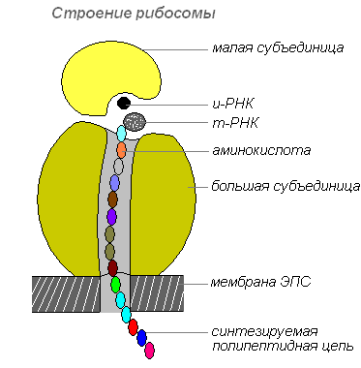 | Мелкие сферические органоиды, состоящие из РНК и белка, малой и большой субъединиц. | Синтез белков.
Аппарат Гольд-жи | 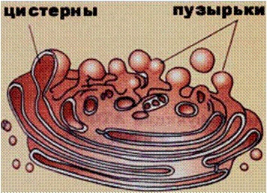 | Состоит из стопочки плоских цистерн с мелкими пузырьками на краях. | Накопление, преобразование белков и липидов, синтез полисахаридов. Образование секреторных пузырьков, выведение веществ из клетки. Образование лизосом.
Лизосо-мы | 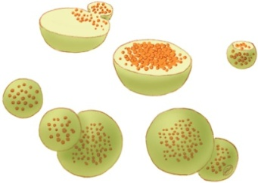 | Микроскопические органеллы округлой формы. С пищеварительными ферментами. | Переваривание пищи и саморастворение ненужных клетке органоидов.
Мито-хондрии | 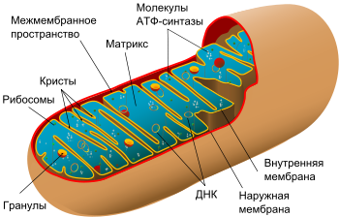 | Внешняя мембрана гладкая, внутренняя образует различной формы выросты – кристы. В матриксе митохондрии находятся ферменты, рибосомы, ДНК, РНК. | Происходит расщепление органических веществ с освобождением энергии, которая идет на синтез АТФ.
Хлороп-ласты | 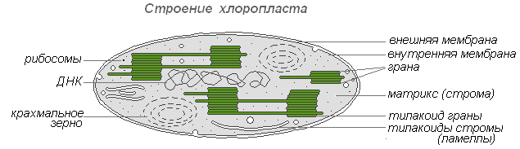 | Внутренняя мембрана образует систему гран тилакоидов и стромы. Имеют собственные рибосомы, ДНК, РНК. | Осуществляют фотосинтез - образование из неорганических веществ (CO2 и H2O) и органических веществ и О₂. Синтез собственных белков. Лейкопласты - запас питательных веществ, хромопласты - окраска лепестков цветков, осенних листьев и зрелых плодов.
Клеточный центр | 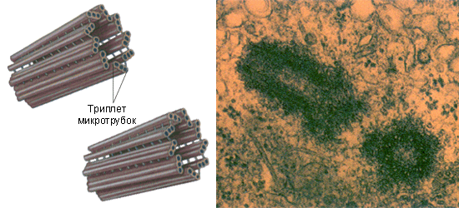 | Состоит из двух центриолей образованных девятью триплетами трубочек. | Принимает участие в делении клеток животных и низших растений. Нити веретена деления и растягивают хромосомы к разным полюсам.
Органоиды движения | Реснички | Удаление частичек пыли (реснитчатые эпителии верхних дыхательных путей), передвижение (одноклеточные организмы).
 | Жгутики | Передвижение (сперматозоиды, зооспоры, одноклеточные организмы).
 | Миофибриллы | Служат для сокращения мышечных волокон, вдоль которых они расположены.
Ядро | 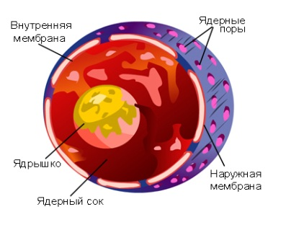 | Функции ядра клетки: регуляция процессов обмена веществ в клетке; хранение наследственной информации и ее воспроизводство; синтез РНК; сборка рибосом.
Строение бактериальной и грибной клеток.

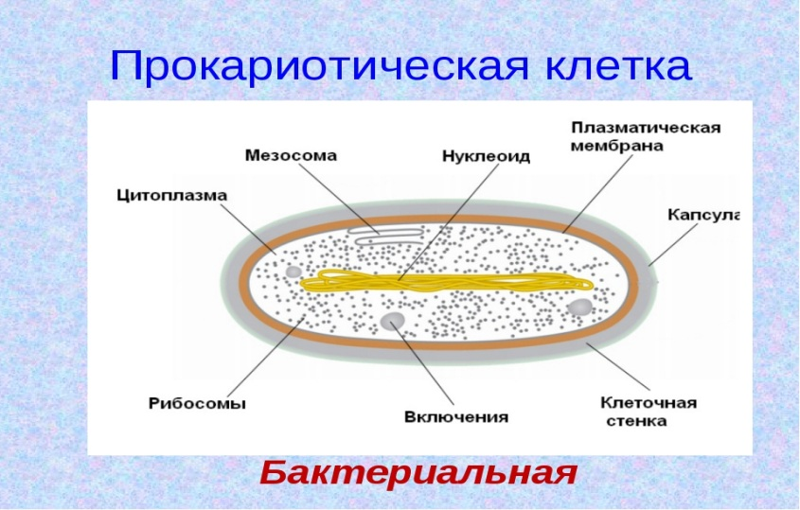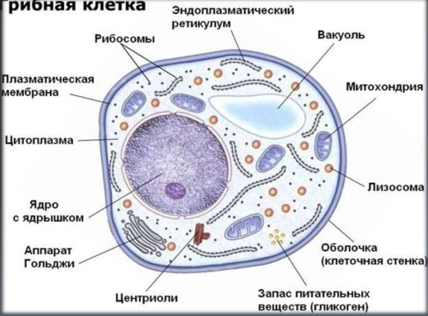

Мембранные органоиды: одномембранные - эндоплазматическая сеть (ЭПС), Аппарат Гольджи, лизосомы. Двухмембранные - митохондрии, пластиды, ядро. Немембранные органоиды: рибосомы, клеточный центр, центриоли.
Раститения – имеют клеточную стенку из целлюлозы, грибы из хитина, бактерии из муреина, у животных клеточной стенки нет, есть тонкий слой гликокаликса. С

Тестовая работа по теме: «Строение клетки»

11 б кто под четным номером делает все четные, кто под нечетным все нечетные
1. Алимов Вячеслав
2. Балашова Ирина
3. Верина Елена
4. Загайнов Сергей
5. Звягинцев Никита
6. Игнатов Максим
7. Калинина Алина
8. Комаров Дмитрий
9. Копцев Сергей
10. Корнева Елена
11. Кузнецов Никита
12. Кузнецова Анастасия
13. Малыгина Кристина
14. Мизонов Михаил
15. Налетова Александра
16. Неверов Павел
17. Никитина Анастасия
18. Новиков Кирилл
19. Пастухов Андрей
20. Пичиневский Владимир
21. Платонова Анна
22. Саттаров Раббани
23. Смирнова Марина
24. Тюленева Анастасия
25. Шевелева Ксения

1.Выберите три верных ответа из шести и запишите цифры, под которыми они указаны.
В хлоропластах растительной клетки происходят следующие процессы:
1. синтез АТФ 2. расщепление полисахаридов 3. синтез углеводов 4. расщепление жиров до жирных кислот и глицерина 5. расщепление пировиноградной кислоты 6. фотолиз воды

2. Установите соответствие между характеристикой и органоидом клетки, для которого она характерна.
Характеристика
А) обеспечивает транспорт веществ по трубочкам и цистернам
Б) делит клетку на секции, где происходят различные химические реакции
В) участвует в построении клеточной стенки
Г) состоит из стопки плоских цистерн и отделяющихся от них пузырьков
Д) участвует в синтезе белка
Е) образует лизосомы
Органоид 1) комплекс Гольджи 2) шероховатая эндоплазматическая сеть

3. Выберите три верных ответа из шести и запишите цифры, под которыми они указаны. Двумембранными органоидами растительной клетки являются
1. рибосомы 2. Лейкопласты 3. Вакуоли 4. Центриоли 5. Митохондрии 6. Хромопласты

4. Установите соответствие между характеристикой и типом клетки, к которой она относится.
ХАРАКТЕРИСТИКА
А) имеются мезосомы Б) присутствует ядро В) имеет аппарат Гольджи Г) имеет лизосомы
Д) отсутствуют митохондрии Е) имеется одна кольцевая ДНК
ТИП КЛЕТКИ 1) прокариотическая 2) эукариотическая

5. Установите соответствие между характеристикой и типом клетки, которой она соответствует.
ХАРАКТЕРИСТИКА
А) хлоропласты Б) целлюлозная клеточная стенка В) хитиновая клеточная стенка
Г) запасающий углевод — гликоген Д) автотрофный тип питания Е) гетеротрофный тип питания
ТИП КЛЕТКИ 1) клетка гриба 2) растительная клетка

6. Установите соответствие между особенностью клеточного строения и царством живых организмов, для которого оно характерно.
ОСОБЕННОСТЬ КЛЕТОЧНОГО СТРОЕНИЯ
А) в клетке имеется ядро Б) имеются пластиды В) клетка имеет кольцевую ДНК
Г) клеточная стенка из муреина Д) клетка не имеет мембранных органоидов Е) клеточная стенка из целлюлозы
ЦАРСТВО 1) Растения 2) Бактерии

7. Выберите три верных ответа из шести и запишите цифры, под которыми они указаны. К, немембранным органоидам клетки относятся
1. эндоплазматическая сеть 2. Центриоли 3. Микротрубочки 4. Митохондрии 5. Рибосомы 6. лизосомы

8. Установите соответствие между характеристикой органоида и его видом.
ХАРАКТЕРИСТИКА
А) состоит из двух цилиндров Б) обеспечивает синтез белка В) образован микротрубочками
Г) обеспечивает деление клетки Д) образуется в ядрышке из РНК Е) состоит из двух субъединиц
ВИД ОРГАНОИДА 1) рибосома 2) клеточный центр

9. Выберите три верных ответа из шести и запишите цифры, под которыми они указаны. Одномембранными органоидами эукариотической клетки являются
1. эндоплазматическая сеть 2. Центриоли 3. Рибосомы 4. Митохондрии 5. аппарат Гольджи 6. лизосомы

10. Установите соответствие между признаком и органоидом клетки, для которого он характерен.
ПРИЗНАК
А) аккумулирование энергии в АТФ Б) переваривает старые органоиды клеток
В) участвует в образовании пищеварительных вакуолей у простейших
Г) расщепление органических веществ до воды и углекислого газа Д) содержит гидролитические ферменты
Е) наличие двух мембран
ОРГАНОИД 1) митохондрия 2) лизосома

11. Выберите три верных ответа из шести и запишите цифры, под которыми они указаны. Для животной клетки нехарактерно наличие
1. хлоропластов 2. целлюлозной клеточной стенки 3. вакуолей с клеточным соком 4. Митохондрий
5. оформленного ядра 6. рибосом

12. Выберите три верных ответа из шести и запишите цифры, под которыми они указаны. Цитоплазма выполняет в клетке функции
1. связи между ядром и рибосомами 2. месторасположения ядра и органоидов 3. расщепления белков, жиров и нуклеиновых кислот 4. дыхательного и энергетического центра 5. передачи наследственной информации
6. внутренней среды клетки

13. Установите соответствие между процессом, протекающим в клетке, и органоидом,в котором он происходит.
ПРОЦЕСС
А) синтез АТФ в процессе дыхания Б) первичный синтез органических веществ
В) восстановление углекислого газа до глюкозы Г) превращение световой энергии в химическую
Д) расщепление органических веществ до воды и углекислого газа
ОРГАНОИД 1) митохондрия 2) хлоропласт

14. Проанализируйте таблицу «Органоиды клетки». Заполните пустые ячейки таблицы, используя термины, приведенные в списке. Для каждой ячейки, обозначенной буквами, выберите соответствующий термин из предложенного списка.
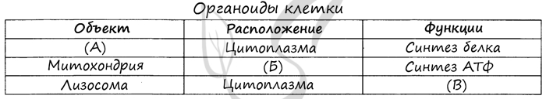
1) хранение и передача генетической информации 2) хромосомы 3) ядро
4) внутриклеточное расщепление и переваривание веществ 5) рибосома 6) аппарат Гольджи
7) цитоплазма
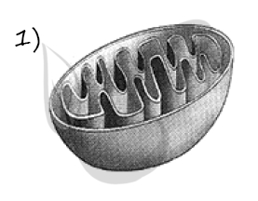
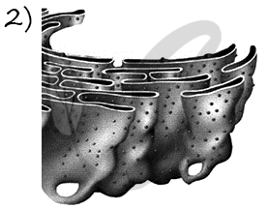 1 5 . Установите соответствие между характеристиками и органоидами, изображёнными на рисунках: к каждой позиции, данной в первом столбце, подберите соответствующую позицию из второго столбца.
ХАРАКТЕРИСТИКА
А) вырабатывает энергию в виде АТФ Б) окисляет органические вещества до углекислого газа и воды
В) осуществляет синтез белка Г) соединяется с эукариотическими рибосомами
Д) содержит кольцевую ДНК Е) является одномембранным органоидом
16. Установите соответствие между особенностями клеток их типами: к каждой позиции, данной в первом столбце, подберите соответствующую позицию из второго столбца.
ОСОБЕННОСТЬ
А) не способна к самостоятельному активному передвижению Б) может содержать хлоропласты
В) гетеротрофный тип питания Г) клеточная стенка состоит из хитина
Д) синтезирует органические вещества из углекислого газа и воды Е) запасает углеводы в виде крахмала
ТИП 1) растительная 2) грибная

17. Установите соответствие между характеристиками и органоидами: к каждому элементу первого столбца подберите соответствующую позицию из второго столбца.
ХАРАКТЕРИСТИКА
А) протекают процессы окисления Б) содержат полужидкую строму
В) протекают реакции фотофосфорилирования Г) способны к движению и изменению формы
Д) содержат пигменты Е) тилакоиды собраны в граны
ОРГАНОИД 1) митохондрии 2) хлоропласты

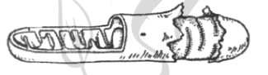
18. Все перечисленные ниже признаки, кроме трех, используются для описания изображённой на рисунке клеточной структуры. Определите три признака, «выпадающих» из общего списка, и запишите цифры, под которыми они указаны.
1. имеет кристы 2. двумембранный органоид
3. осуществляет синтез АТФ 4. осуществляет фотосинтез 5. образует лизосомы 6. Синтез глюкозы

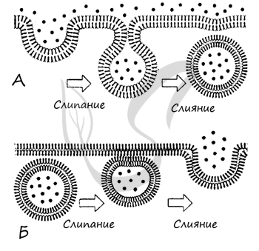
19. Установите соответствие между характеристиками и процессами, обозначенными на рисунке буквами А и Б: к каждой позиции, данной в первом столбце, подберите соответствующую позицию из второго столбца.
ХАРАКТЕРИСТИКИ
А) выделение твёрдых и крупных частиц
Б) поглощение твёрдых и крупных частиц
В) экзоцитоз
Г) эндоцитоз
Д) выделение жидких и растворённых частиц
Е) поглощение жидких и растворённых частиц
ПРОЦЕССЫ 1) А 2) Б

20. Установите соответствие между клеточными структурами и их характеристиками: к каждой позиции, данной в первом столбце, подберите соответствующую позицию из второго столбца.
ХАРАКТЕРИСТИКА
А) участвуют в синтезе белка Б) содержат белки и нуклеиновую кислоту
В) образованы микротрубочками Г) состоят из двух субъединиц
Д) участвуют в образовании веретена деления Е) содержат актин и миозин
КЛЕТОЧНЫЕ СТРУКТУРЫ 1) рибосомы 2) центриоли

21. Установите соответствие между видом органоидов клетки и их характеристиками: к каждой позиции, данной в первом столбце, подберите соответствующую позицию из второго столбца.
ХАРАКТЕРИСТИКИ
А) пластиды Б) лизосомы В) комплекс Гольджи Г) эндоплазматическая сеть Д) митохондрии
ВИД ОРГАНОИДОВ 1) двумембранные 2) одномембранные

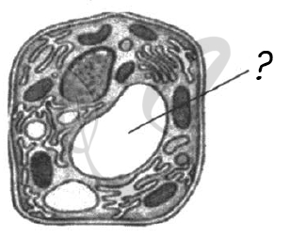22. Все перечисленные ниже признаки, кроме трех, используются для описания обозначенной на рисунке знаком «?» структуры клетки. Определите три признака, «выпадающих» из общего списка, и запишите цифры, под которыми они указаны.
1. обеспечивает внутриклеточное пищеварение 2. содержит запас питательных веществ 3. участвует в водном обмене 4. обеспечивает фотосинтез 5. обеспечивает тургорное и осмотическое давление 6. содержит собственную ДНК

23. Установите соответствие между органоидами и их особенностями: к каждой позиции, данной в первом столбце, подберите соответствующую позицию из второго столбца.
ОСОБЕННОСТИ
А) содержат ферменты Б) обеспечивают осмотическое и тургорное давление
В) небольшие пузырьки Г) обеспечивают внутриклеточное пищеварение
Д) участвуют в водном обмене Е) содержат клеточный сок (у растений)
ОРГАНОИДЫ 1) вакуоли 2) лизосомы

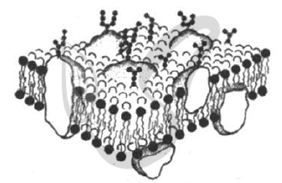
24. Все перечисленные ниже признаки, кроме трех, используются для описания изображённой на рисунке структуры. Определите три признака, «выпадающих» из общего списка, и запишите цифры, под которыми они указаны.
1. входит в состав рибосомы 2. обеспечивает барьерную функцию 3. обладает буферностью 4. подвижная текучая структура 5. обеспечивает химическую модификацию 6. обладает полупроницаемостью

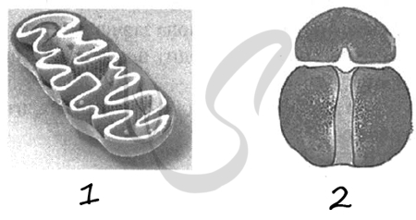
25. Установите соответствие между органоидами и их характеристиками: к каждой позиции, данной в первом столбце, подберите соответствующую позицию из второго столбца.

ХАРАКТЕРИСТИКА А) функция — синтез белка
Б) наличие собственной ДНК
В) имеются кристы Г) немембранный органоид
Д) мелкие органоиды округлой или грибовидной формы Е) функция — синтез АТФ
ОРГАНОИДЫ 1) 1 2) 2

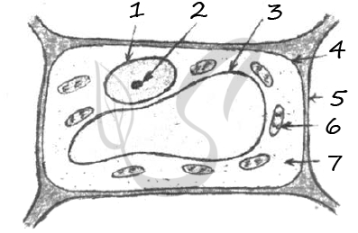
26. Установите соответствие между органоидами, обозначенными на рисунке цифрами 3 и 6, и их особенностями: к каждой позиции, данной в первом столбце, подберите соответствующую позицию из второго столбца.
ОСОБЕННОСТИ
А) содержат хлорофилл
Б) содержат собственные рибосомы, РНК и ДНК
В) обеспечивают тургорное и осмотическое давление
Г) одномембранные мешочки с клеточным соком
Д) запас питательных веществ
ОРГАНОИДЫ 1) 3 2) 6

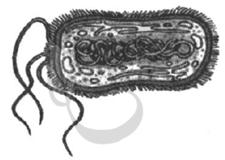
27. Все перечисленные ниже признаки, кроме трех, используются для описания изображённой на рисунке клетки. Определите три признака, «выпадающих» из общего списка, и запишите цифры, под которыми они указаны.
1. прочность клеточной стенке придает муреин 2. образует споры для размножения
3. отсутствуют мембранные органоиды 4. есть ЭПС 5. имеется нуклеоид 6. деление путём митоза и мейоза

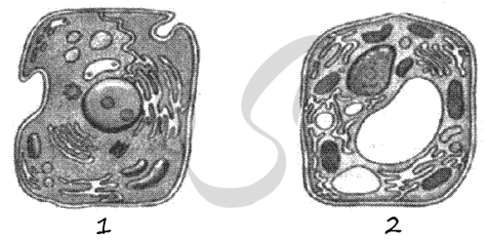
28. Установите соответствие между клетками(на рисунке обозначены цифрами 1 и 2) и их особенностями: к каждой позиции, данной в первом столбце, подберите соответствующую позицию из второго столбца.
ОСОБЕННОСТИ
А) центриоли Б) гетеротрофный способ питания
В) крупные вакуоли Г) пластиды
Д) резервный углевод — гликоген Е) клеточная стенка КЛЕТКИ 1) 1 2) 2

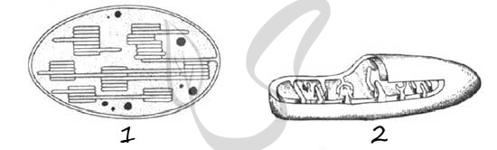
29. Установите соответствие между органоидами и их особенностями: к каждой позиции, данной в первом столбце, подберите соответствующую позицию из второго столбца.

ОСОБЕННОСТИ
А) внутренняя мембрана образует тилакоиды Б) обеспечивает фотосинтез В) внутренняя полость — строма
Г) внутренняя мембрана образует кристы Д) обеспечивает синтез АТФ Е) внутренняя полость — матрикс
ОРГАНОИДЫ 1) 2 2) 1

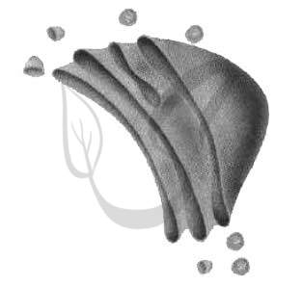
30. Все перечисленные ниже признаки, кроме двух, используются для описания изображённого на рисунке органоида клетки. Определите два признака, выпадающие из общего списка, и запишите в ответ цифры, под которыми они указаны.
1. формирует сложные комплексы из углеводов, липидов и белков 2. содержит собственную ДНК 3. имеет структуру из двух мембран 4. образует специфические пузырьки — лизосомы 5. модифицирует ферменты, подготавливая их к работе

31. Проанализируйте таблицу «Структуры клетки». Заполните пустые ячейки таблицы, используя термины и понятия, приведённые в списке. Для каждой ячейки, обозначенной буквами, выберите соответствующий термин из предложенного списка.
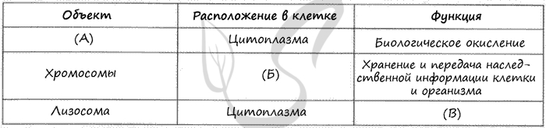

1) клеточный центр 2) митохондрия 3) ядро 4) комплекс Гольджи 5) синтез белка
6) синтез глюкозы 7) цитоплазма 8) расщепление полимеров
ФИЗИКА
№п/п | Тема урока | Ресурсы  (Учебник, рабочая тетрадь, сайты,  Презентации, раздаточный материал) | Домашняя работа | Примечание
7 апреля | 55/3. Радиоактивные превращения. | - Учебник: §25 – читать.  Ресурсы:  - Российская электронная школа, физика 11 класс, урок 26: Радиоактивность. Изотопы (Начнём урок, Основная часть) https://resh.edu.ru/subject/lesson/3889/main/151610/ - записать в тетрадь текст после экрана «Необходимо запомнить. ВАЖНО!» | Ресурсы: Российская электронная школа, физика 11 класс, урок 26- Радиоактивность. Изотопы (Тренировочные задания)  https://resh.edu.ru/subject/lesson/3889/train/151612/ | Тесты можно переслать учителю в электронном виде на электронную почту, сохранив файл ( указать в имени файла класс, фамилию, имя ученика и название теста). Можно сделать фото бумажного носителя, написать на каждой странице ФИО, класс и отослать учителю на электронную почту..  На контроле:  Ресурсы: папка «11 класс Файлы для выполнения»/ «7 апреля»/Тест «11 класс радиоактивность»  Срок сдачи: 09.04.2020 г.
9 апреля | 57/5. Энергия связи, дефект масс. | - Учебник: §26 пункт 2 «Энергия связи атомных ядер» – читать.  Ресурсы:  - Российская электронная школа, физика 11 класс, урок 27 «Строение атомного ядра» (Начнём урок, Основная часть) - https://resh.edu.ru/subject/lesson/5845/main/151639/-  записать в тетрадь текст внизу экрана «Необходимо запомнить. ВАЖНО!»  - Папка «11 класс Файлы для выполнения» /«9 апреля»/«Как найти дефект масс» - разобраться и списать в тетрадь. | Ресурсы: Российская электронная школа, физика 11 класс, урок 27 «Строение атомного ядра» (Тренировочные задания)  https://resh.edu.ru/subject/lesson/5845/train/151641/ | На контроле: Вычислить дефект массы Δm и энергию связи Eсв ядра ¹¹₅B. – написать в тетради, сфотографировать и переслать на электронную почту.  Срок сдачи: 11.04.2020 г.

Краткая теория для решения Задачи на Состав атома и ядерные реакции.
Алгоритм решения задачи на расчет энергии связи атомного ядра:
1. Определить количество протонов и нейтронов в ядре атома.
2. Вычислить дефект масс в атомных единицах массы.
3. Перевести атомные единицы массы в килограммы: 1 а.е.м. = 1,6605•10⁻²⁷ кг.
4. Вычислить энергию связи; ответ записать в стандартном виде.
Важные замечания:
1. Вычисления сложные, поэтому лучше их производить с помощью микрокалькулятора.
2. В ходе вычисления дефекта масс нельзя ничего округлять, иначе дефект масс обратится в ноль. Округлить можно только результат.

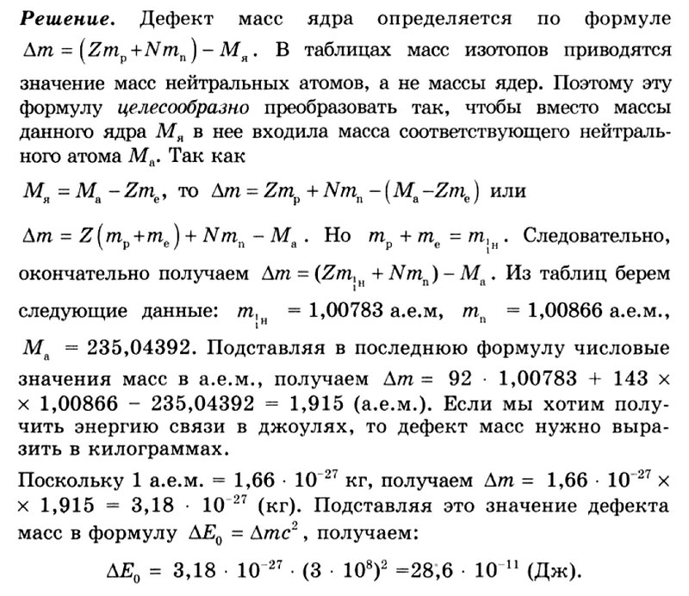
Обществознание
№ п\п | Дата | Тема урока | Ресурсы (учебник, раб. Тетрадь, сайты, презентации, раздаточный материал) | Д\З | Примечание
1 | 08.04 | Демократические выборы и политические партии | Пар.23 , в дополнение к учебнику https://www.youtube.com/watch?v=grgnu1Rab6c  Знать, что такое избирательная система и ее составные части (избирательное право и избирательный процесс); особенности мажоритарной и пропорциональной избирательных систем. Что такое многопартийность и партийная система. | Прочитать документ стр. 260-261, ответить на вопросы к нему.(письменно) Ответить на вопросы самопроверки  Выполнить Тест 1 (задания 11-14 выполняют те, кто сдают экзаме) | Задания выслать на РИД 76 к 8.04
Тест1. Избирательная система. Типы избирательных систем.
1.Запишите слово, пропущенное в таблице.
ТИПЫ ИЗБИРАТЕЛЬНОЙ СИСТЕМЫ | ПРИЗНАКИ
... | От каждого избирательного округа избирается один депутат, который набрал большинство голосов
Пропорциональная | Места в представительном органе распределяются в соответствии с количеством голосов, поданных за партийный список

2. Найдите понятие, которое является обобщающим для всех остальных понятий представленного ниже ряда. Запишите это слово (словосочетание).
Избирательная система, избирательный барьер, распределение мандатов, одномандатный избирательный округ, партийный список, тайное голосование.

3. Ниже приведён перечень положений. Все они, за исключением двух, характеризуют мажоритарную избирательную систему.

1) избирательный порог
2) побеждает кандидат, получивший большинство голосов
3) возможен второй тур голосования для определения победителя
4) формируются одномандатные округа
5) свободный мандат
6) возможно самовыдвижение кандидатов
Найдите два термина, «выпадающих» из общего ряда, и запишите в ответ цифры, под которыми они указаны.

4. Найдите в приведённом ниже списке признаки, отличающие демократические выборы, и запишите цифры, под которыми они указаны.

1) тайная подача голосов
2) наличие возрастного ценза
3) доступность правдивой информации о кандидатах
4) равноправие избирателей
5) наличие альтернативных кандидатов
6) регистрация избирателей на избирательных участках

5. В стране Z правительство формируется блоком партий, победивших на парламентских выборах. Выберите в приведённом ниже списке черты, свидетельствующие, что в стране Z парламентские выборы проходят по пропорциональной системе, и запишите цифры, под которыми эти черты указаны.

1) Голосование проводится по спискам политических партий.
2) Существует возможность выдвижения независимых беспартийных кандидатов.
3) Победу одерживает кандидат, получивший большинство голосов на выборах.
4) Предусмотрено голосование по одномандатным округам.
5) Граждане голосуют прежде всего за программы партий, а не за конкретных людей.
6) Количество мест, полученных партией в парламенте, зависит от процента голосов, поданных за партию на выборах.

6. Любой гражданин государства Z, достигший совершеннолетнего возраста, имеет право участвовать в выборах президента страны и быть избранным в органы государственной власти. Выборы проводятся на альтернативной основе. На избирательных участках установлены кабины для голосования. Найдите в приведённом ниже списке принципы избирательного права страны Z и запишите цифры, под которыми они указаны.

1) принцип равенства
2) многоступенчатость выборов
3) принцип всеобщности
4) принцип открытого голосования
5) принцип тайного голосования
6) обязательность имущественного ценза

7. В демократическом государстве Z в ходе реформы избирательной системы был осуществлён переход от мажоритарной избирательной системы к пропорциональной избирательной системе выборов в парламент. Какие изменения произошли в избирательной системе государства Z? Запишите цифры, под которыми они указаны.

1) предоставление права голоса гражданам старше 18 лет, независимо от национальности, пола, профессиональной принадлежности, уровня образования, дохода и пр.
2) голосование по одномандатным округам
3) создание единого национального избирательного округа
4) голосование за партийные списки кандидатов
5) возможность выдвижения независимых беспартийных кандидатов
6) преодоление партией пятипроцентного избирательного порога (барьера)

8. Выберите верные суждения об избирательных системах и запишите цифры, под которыми они указаны.

1) Избирательные системы в демократических государствах обязательно предполагают проведение парламентских выборов в два тура.
2) Пропорциональная избирательная система отличается от мажоритарной тем, что выборы являются всеобщими и равными.
3) При пропорциональной избирательной системе избиратель голосует за списки избирательных объединений или политических партий.
4) Подсчёт голосов избирательной комиссией происходит на выборах по любой избирательной системе.
5) При пропорциональной избирательной системе создаётся общенациональный избирательный округ.

9. Установите соответствие между типами избирательных систем и их характеристиками: к каждой позиции, данной в первом столбце, подберите соответствующую позицию из второго столбца.
Запишите в таблицу выбранные цифры под соответствующими буквами.

ХАРАКТЕРИСТИКА |  | ТИП ИЗБИРАТЕЛЬНОЙ  СИСТЕМЫ
А) существование общенационального избирательного округа  Б) применение системы абсолютного большинства  В) ввыдвижение кандидатов только от политических партий  Г) возможность проведения второго тура голосования  Д) голосование избирателей за конкретного кандидата |  | 1) пропорциональная  2) мажоритарная

Запишите в ответ цифры, расположив их в порядке, соответствующем буквам:
А | Б | В | Г | Д

10. Прочитайте приведённый ниже текст, в котором пропущен ряд слов. Выберите из предлагаемого списка слова, которые необходимо вставить на место пропусков.
«Порядок выборов в представительные учреждения и выборных должностных лиц, а также определение результатов голосования называется избирательной ___(А). Структурными компонентами являются: 1) избирательное ___(Б) – комплекс правовых норм о порядке выборов; 2) избирательный ____(В) – комплекс действий в процессе выборов. Некоторые политологи, наряду с названными элементами, относят к структурным компонентам партийную систему, а также политические ____(Г).
Международная политическая практика выработала несколько типов избирательных систем. Система определения результатов выборов, согласно которой избранным считается кандидат, набравший установленное законом большинство голосов называется ____(Д). Система представительства партий и движений, основанная на том, что каждая партия получает в представительном органе власти (парламенте) число мандатов пропорционально количеству голосов, поданных за её кандидатов на выборах, называется ____(Е). Политологи подчеркивают, что не существует совершенной избирательной системы, как и совершенной демократии».

Слова в списке даны в именительном падеже. Каждое слово может быть использовано только один раз.
Выбирайте последовательно одно слово за другим, мысленно заполняя каждый пропуск. Обратите внимание на то, что в списке слов больше, чем Вам потребуется для заполнения пропусков.

Список терминов:

1) пропорциональная | 2) система | 3) смешанная
4) процесс | 5) кампания | 6) право
7) мажоритарная | 8) традиции | 9) идеология

В данной ниже таблице приведены буквы, обозначающие пропущенные слова. Запишите в ответ цифры, расположив их в порядке, соответствующем буквам:

A | Б | В | Г | Д | Е

11. Какой смысл обществоведы вкладывают в понятие «избирательная система»? Привлекая знания обществоведческого курса, составьте два предложения: одно предложение, содержащее информацию о структурных компонентах избирательной системы, и одно предложение о типах избирательных систем.
12. 18 сентября 2016 г. состоялись выборы в Государственную Думу Федерального Собрания РФ седьмого созыва. В результате выборов было избрано 450 депутатов, из них 225 депутатов избрано в одномандатных округах и 225 депутатов в едином федеральном избирательном округе по спискам политических партий. На выборы по единому федеральному избирательному округу были зарегистрированы списки 14 политических партий. По итогам выборов депутатами Государственной Думы стали представители шести политических партий.
Какая сфера общественной жизни нашла отражение в этих данных?
На основании указанных данных сделайте вывод о том, по какой избирательной системе проходили выборы. Используя обществоведческие знания, укажите любые три политические партии, чьи представители были избраны в Государственную Думу седьмого созыва.

13. Вам поручено подготовить развернутый ответ по теме «Типы избирательных систем» . Составьте план, в соответствии с которым вы будете освещать эту тему. План должен содержать не менее трех пунктов, из которых два или более детализированы в подпунктах.
14. 29.4 Написать эссе. Политология: «Выборы предполагают право смещать правительства, не применяя насилия». (К. Поппер)

Право Класс 11Б
№ п\п | Дата | Тема урока | Ресурсы (учебник, раб. Тетрадь, сайты, презентации, раздаточный материал) | Д\З | Примечание
1 | 06.04 | Уголовная ответственность и наказание. Уголовный процесс. Особенности уголовного процесса по делам несовершеннолетних | Пар. 28-29, 30.  Составляем словарь урока:  Уголовная ответственность, Уголовное наказание, виды уголовных наказаний; особенности уголовной ответственности несовершеннолетних, процессуальные нормы, уголовно-процессуальное право, Уголовно-процессуальный кодекс РФ, Стадии уголовного процесса и их содержание, особенности производства по уголовным делам несовершеннолетних, права обвиняемого, потерпевшего, свидетеля.  https://www.youtube.com/watch?v=vl4PdyG_E1A  https://www.youtube.com/watch?v=QN9gvuyx3o4 | Выполнить тест 1. и Задание 2 стр.87 | Задания выслать на РИД 76 к 8.04
Тест 1
1. Возрастной отрезок, определяющий признание лица, совершившего преступление, несовершеннолетним
а)Исполнилось 14 лет, но не исполнилось 18 лет
б) Исполнилось 16 лет, но не исполнилось 20 лет
в) Исполнилось 16 лет, но не исполнилось 18 лет

2. За совершение особо тяжкого преступления несовершеннолетнему лицу может быть назначено пожизненное лишение свободы или смертная казнь.
а) Да
б) Нет
3. Несовершеннолетнему может быть назначено одновременно несколько принудительных мер воспитательного воздействия.
а) Да
б) Нет
4. Несовершеннолетний может быть осужден на … обязательных работ.
а) Срок от 50 до 500
б) Срок от 40 до 160 часов
в) Не ограниченный срок
5. Продолжительность исполнения обязательных работ, назначаемая лицам в возрасте …
а) До 15 лет не может превышать 2 часов в день
б) От 14 до 15 лет не может превышать 4 часов в день
в) От 15 до 18 лет не может превышать 6 часов в день

6. К несовершеннолетнему применяются принудительные меры воспитательного воздействия в качестве …
а) Основного наказания
б) Дополнительного наказания
в) Освобождения от уголовного наказания
г) Освобождения от уголовной ответственности
7. Несовершеннолетний может быть освобожден от уголовной ответственности при совершении преступления …
а) Небольшой тяжести без применения принудительных мер воспитательного воздействия
б) Средней тяжести без применения принудительных мер воспитательного воздействия
в) Любой тяжести, если исправление возможно путем применения принудительных мер воспитательного характера
г) Небольшой или средней тяжести, если будет признано, что его исправление может быть достигнуто путем применения принудительных мер воспитательного воздействия
8. Несовершеннолетний осужденный, к моменту вынесения судом приговора, должен достигнуть возраста … лет для назначения ареста.
а) 18
б) 16
в) 15
г) 14
9. Несовершеннолетие виновного признается обстоятельством, смягчающим наказание.
а) Да
б) Нет
10. К числу наказаний, назначаемых несовершеннолетним, относятся:
а) Штраф
б) Лишение специального, воинского или почетного звания, классного чина или государственных наград
в) Обязательные работы
г) Исправительные работы
д) Ограничение по военной службе
е) Пожизненное лишение свободы
ж) Смертная казнь
11. Арест назначается несовершеннолетним осужденным на срок от …
а) 1 до 4 месяцев
б) 2 недель до 6 месяцев
в) 2 месяцев до 1 года
12. Исправительные работы, назначенные несовершеннолетним осужденным, не могут превышать …
а) 6 месяцев
б) 1 года
в) 2 лет
13. Максимальный срок лишения свободы, который может назначаться несовершеннолетним осужденным в возрасте от 16 до 18 лет – … лет.
а) 15
б)10
в) 20
г) 25
14. Прочитайте приведённый ниже текст, в котором пропущен ряд слов. Выберите из предлагаемого списка слова, которые необходимо вставить на место пропусков.
Правосудие по уголовному делу в Российской Федерации осуществляется только _________(А). Никто не может быть признан виновным в совершении ________(Б) и подвергнут уголовному наказанию иначе как по приговору суда и в порядке, установленном Уголовно-процессуальным кодексом. В ходе уголовного судопроизводства запрещается осуществление действий и принятие решений, унижающих честь участника уголовного судопроизводства, а также обращение, унижающее его человеческое достоинство, либо создающее опасность для его жизни и здоровья. Суд. Прокурор, следователь, дознаватель обязаны разъяснять _____(В), а также другим участникам уголовного судопроизводства их права, обязанности и ответственность и обеспечивать возможность осуществления этих прав. _____(Г) считается невиновным. Пока его виновность в совершении преступления не будет доказана в предусмотренном Уголовно-процессуальным кодексом порядке и установлена вступившим в законную силу приговором суда. Подозреваемый или обвиняемый не обязан доказывать свою невиновность. Бремя доказывания обвинения и опровержения доводов, приводимых в защиту подозреваемого или обвиняемого, лежит на стороне ____(Д). Обвинительный _____(Е) не может быть основан на предположениях.
Слова в списке даны в именительном падеже. Каждое слово (словосочетание) может быть использовано только один раз. Выбирайте последовательно одно слово за другим, мысленно заполняя каждый пропуск. Обратите внимание на то, что слов в списке больше, чем вам потребуется для заполнения пропусков.
Список терминов:
1) суд
2) обвиняемый;
3) обвинение;
4) приговор.
5) защита;
6) потерпевший;
7) преступление;

15. Вам поручено подготовить развёрнутый ответ по теме «Уголовный процесс». Составьте план, в соответствии с которым вы будете освещать эту тему. План должен содержать не менее трёх пунктов, из которых два или более детализированы в подпунктах.

История России Класс 11Б
№ п\п | Дата | Тема урока | Ресурсы (учебник, раб. Тетрадь, сайты, презентации, раздаточный материал) | Д\З | Примечание
1 | 06.04 | Монгольское нашествие и установление зависимости Руси от ордынских ханов  Борьба с завоевателями с Запада | https://www.youtube.com/watch?v=nZTF3Itq804  https://www.youtube.com/watch?v=hRvJzCxwqRI По мере просмотра видеоматериала составить опорный конспект темы. | Выучить тему по опорному конспекту, выполнить тест(каждый свой вариант) | Задания выслать на РИД 76 к 8.04
2. | 08.04 | Борьба за лидерство на Руси и начало объединительных процессов | https://www.youtube.com/watch?v=3todaJccqsI  https://www.youtube.com/watch?v=nP5Wh10Koyg  https://interneturok.ru/lesson/istoriya-rossii/10-klass/rus-v-xiv-pervoy-polovine-xv-vv/rus-pri-dmitrii-donskom-kulikovskaya-bitva/testcases https://ppt-online.org/276241  По мере просмотра видеоматериала составить опорный конспект темы. | Выучить опорный конспект, найти материал об участии ярославцев в Куликовской битве. | Задания выслать на РИД 76 к 13.04

Первый вариант
Выберите правильный ответ.
1. В начале ХШ в. правитель Монгольского государства принял имя:
а)Темучин б)Есугей в) Чингисхан г)Субедей
2.Битва на реке Калке произошла в:
а) 1206 г. б) 1211 г. в) 1221 г. д) 1223 г.
3. Первый удар монголы нанесли по княжеству:
а) Владимирскому в) Черниговскому б) Рязанскому д) Смоленскому
4. Первый поход Батыя завершился:
а) полным подчинением Руси монголам б)страшным разгромом северо-восточных земель Руси
в) поражением Батыя г) завоеванием не только русских земель, но и вторжением в Западную Европу
5. По преданию, уцелевших жителей Рязани, собиравшихся в дружину для борьбы с монголами, возглавил:
а) Евпатий Коловрат б) княжич Федор в) Филипп Нянька г) Петр Ослядюкович
6. Нашествие Батыя на Русь относится к:
а) XI в. б)ХIIв. в)ХIIIв. г) XIV в.
7. На прибалтийских землях немецкие рыцари объединились в Орден:
а) меченосцев (ливонский) б) тамплиеров в) госпитальеров (иоаннитов) г) доминиканцев
8. Баскак — это:
а) монгольский чиновник, проводивший на Руси перепись населения б) монгольский воин
в) военное звание в монгольской армии г) представитель ордынского хана на Руси
9. После монголо-татарского нашествия политический центр Руси переместился в:
а) Новгород в) Суздаль б) Владимир г) Смоленск
10. В Литовско-Русском государстве литовский князь на присоединенных русских землях:
а) установил жесткий контроль над землями б) сохранил их обычаи, традиции, прежний порядок управления
в) установил большую дань г) заставил русское население поставлять воинов в литовское войско
11.Укажите верные утверждения:
а) на реке Сити русское войско неожиданно атаковало монголов и разбило их
б) Батый во втором походе направил главный удар на южнорусские земли
в) после завоевания Руси хан Батый покоряет страны Центральной Европы
г) в конце ХП в. римский папа объявляет крестовый поход против жителей прибалтийских земель
д) битва на Чудском озере вошла в историю под названием Ледовое побоище
е) ордынские ханы изменили сложившийся на Руси порядок управления государством
ж) после восстания 1262 г. во многих городах Руси право сбора дани было передано русским князьям
з) от ордынской дани русское духовенство не было освобождено
и) русские и литовские земли объединились в единое государство для того, чтобы противостоять врагам с запада и востока
к) русский язык был государственным языком Великого княжества Литовского
12. Выберите правильные ответы:
Экономические последствия ордынского владычества:
а) заселение окраин Руси и превращение их в самостоятельные княжества
б) разрушение городов, многие из которых превратились в села или исчезли совсем
в) нарушение торговых связей между Русью и Западом г) господство натурального хозяйства
д) резкое сокращение населения е) угасли многие ремесла
ж) разрыв связей южных и юго-западных княжеств с северо-восточными княжествами
13. Установите соответствие:
1) 1237 г. а) падение под ударами монголов Владимира
2) 1238 г. б) возвращение монгольского войска на Нижнюю Волгу.
3) 1240 г. в) битва на Чудском озере
4) 1242 г. г) начало похода Батыя на Русь
14. Расположите в хронологической последовательности:
а) образование Золотой Орды
б) начало второго похода Батыя на Русь
в) сражение русских и монгольских войск на реке Сити
г) подавление Александром Невским выступления новгородцев против ордынцев
д) вторжение монголов в Половецкую степь
15. О ком идет речь?
Князь поскакал к прибрежным скалам,
На них вскарабкавшись с трудом,
Высокий выступ отыскал от,
Откуда видно все кругом.
И оглянулся. Где-то сзади,
Среди деревьев и камней,
Его полки стоят в засаде,
Держа на привязи коней.
А впереди, по звонким льдинам,
Гремя тяжелой чешуей,
Ливонцы едут грозным клином— Свиной железной головой...

Второй вариант
Выберите правильный ответ
1. В битве на реке Калке союзное войско половцев и русских князей:
а) одержала победу б) ни одна из сторон не смогла одержать верх в) потерпело поражение г) войска разошлись, простояв против друг друга, не начав сражение
2. Монгольское нашествие на Русь началось в:
а)1227г. б) 1237 г. в) 1239» г. г) 1240 г.
3. Хан Батый назвал «злым городом»:
а) Торжок б) Коломну в) Козельск г) Киев
4. В результате поражения в борьбе с монголо-татарами Русские земли
а) вошли в состав Золотой Орды б) попали в вассальную зависимость от Золотой Орды в) заплатили большую дань, но сохранили независимость
г) объединились в единое государство
5. Сформировалось и достигло своего расцвета Литовско-Русское государство в:
а) XI — XIII вв. в) XIII — XIV вв. б) XII — XIV вв. г) XIV — XV вв.
6. Литовско-Русское государство достигло расцвета при князе:
а) Миндовге в) Ольгерде б) Гедимине г) Ягайло
7. Русское войско в ходе Невской битвы сражалось против:
а) датских рыцарей в) немецких рыцарей б) шведов г) поляков
8. Ханская грамота, дававшая право русским князьям властвовать в своих княжествах:
а) выход б) ярлык в) урок г) погост
9. В результате присоединения западных и юго-западных русских земель к Литве:
а) началось религиозное притеснение населения этих земель со стороны католической церкви б) прекратилось каменное строительство почти на сто лет
в) удалось совместными усилиями противостоять угрозе как с востока, так и с запада г) изменился порядок управления этими землями
10. Столицей Великого княжества Литовского стал город:
а) Рига в) Ревель б) Вильно г) Гродно
11. Укажите верные утверждения:
а) на реке Сити русское войско неожиданно атаковало монголов и разбило их
б) нашествия Батыя на Русь не затронуло Новгородскую и Псковскую земли
в) первый удар монголы нанесли по Черниговскому княжеству
г) немецкие рыцари захватили земли балтийского племени пруссов и основали на них Ливонский орден
д) битва на Чудском озере вошла в истории под названием Ледовое побоище
е) самым привлекательным для князей был ярлык на великое владимирское княжение
ж) в результате ордынского владычества изменился характер княжеской власти на Руси
з) русские княжества были обязаны отправлять воинов для участия в монголо-татарских походах
и) установление власти литовских князей на русских землях проходило сравнительно мирно
к) литовская дань, которую платила русское население, была такой же большой, как ордынский выход
12. Выберите правильные ответы.
Причины поражения русских князей от монголо-татар:
а) отсутствие на Руси укрепленных городов-крепостей б) политическая раздробленность Руси
в) переход на сторону монголо-татар князей южных земель г) бесконечные усобицы между русскими князьями
д) необходимость борьбы с нашествием немецких и шведских рыцарей в северо-западных землях Руси
е) численное превосходство монголо-татарских войск ж) наличие у монголо-татар одной из лучших армий
13. Установите правильное соответствие:
1) 1223 г. а) Невская битва
2) 1237 г. б) битва на реке Калке.
3) 1240 г. в) восстание против ордынцев
4) 1262 г. г) в Северо-Восточной Руси
д) начало похода Батыя на Русь
14. Расположите в хронологической последовательности:
а) захват Батыем Киев б) осада и взятие монголами Торжка в) Ледовое побоище г) падение Рязани д) проведение монгольскими чиновниками переписи населения на Руси
15. О ком идет речь?
Он подчинил всех своей воле, избрав новое имя, означающее «посланный небом»;« все татары, раньше враждовавшие, стали его единым покорным, войском. Он сам разделил татар на тысячи, сотни и десятки и сам назначил над ними своих тысяцких, сотников и десятских, отвергнув родовых ханов, если он им не доверял».

Русский язык 09.04.
Бессоюзное предложение. Знаки препинания в бессоюзном сложном предложении.
Пар.88 еще раз изучить.
Выполнить тестовые задания (выставлены в РИДЕ)
Литература 06.04. Н.М. Рубцов. Слово о поэте. Основные темы и мотивы лирики поэта и ее художественное своеобразие. «Видения на холме», «Русский огонек», «Звезда полей», «В горнице».
В классе: прочитать с. учебника 343-345, указанные стихи. Сделать письменный анализ стихотворения «Звезда полей».
Д. з. Прочитать рассказ В.П. Астафьева «Царь-рыба»
10.04.-11.04. «Деревенская» проза в современной литературе. В.П. Астафьев. Взаимоотношения человека и природы в рассказах «Царь-рыбы». Нравственные проблемы романа «Печальный детектив» (обзор)
В классе: прочитать с. учебника 385-412.
Д. З. Изучить статью, посвященную творчеству В.П. Астафьева (с.406-410).
МХК 11.04. 1)Формирование стиля модерн в европейском искусстве, с.241-256 ПРОЧИТАТЬ, законспектировать статью, посвященную творчеству одного из архитекторов (по выбору обучающихся).
2)Символ и миф в живописи и музыке, с.256-264. Законспектировать статью, посвященную описанию картин М.А. Врубеля «Демон сидящий» (с.260-261) или «Сирень» (с.262-263)
Математика
№ п/п | Дата | Тема урока | Ресурсы  (учебник, раб.тетрадь, сайты, презентации, раздаточный материал) | Д/З | Примечание
1 | 06.04.2020 | Объемы |  | Решить тест во вложенном файле | Решения выслать по почте  ematulova@yandex.ru
2 | 07.04.2020 | Равносильность уравнений | https://infourok.ru/material.html?mid=108762  записать решение примеров из презентации в тетрадь | На портале учи.ру во вкладке математика ЕГЭ решать каждый день один вариант ЕГЭ своего профиля (профиль-база)
3 | 07.04.2020
4 | 08.04.2020 | Общие методы решения уравнений
5 | 09.04.2020

- вариант  1.В сосуд, имеющий форму правильной треугольной призмы, налили 2300 см³воды и погрузили в воду деталь. При этом уровень воды поднялся с отметки 25 см до отметки 27 см. Найдите объем детали.  2.Основанием прямой треугольной призмы служит прямоугольный треугольник с катетами 6 и 8, боковое ребро равно 5. Найдите объем призмы.  3. В цилиндрический сосуд налили 2000 см³ воды. Уровень воды при этом достигает высоты 12 см. В жидкость полностью погрузили деталь. При этом уровень жидкости в сосуде поднялся на 9 см. Чему равен объем детали?  4. Цилиндр и конус имеют общие основание и высоту. Найдите объем конуса, если объем цилиндра равен 210.  5. Прямоугольная трапеция с острым углом 30⁰ вращается вокруг боковой стороны, которая перпендикулярна основаниям. Основания трапеции равны √3 см и 3,5√3 см, а большая боковая сторона 5 см. Найти объем тела вращения.  6. Осевым сечением конуса является равнобедренный прямоугольный треугольник, площадь которого 9м². Найдите объём конуса. | 2 вариант  1. В сосуд, имеющий форму правильной треугольной призмы, налили воду. Уровень воды достигает 80 см. На какой высоте будет находиться уровень воды, если ее перелить в другой такой же сосуд, у которого сторона основания в 4 раза больше, чем у первого?  2. Сторона основания правильной шестиугольной пирамиды равна 2, боковое ребро равно 4. Найдите объем пирамиды.  3. В цилиндрический сосуд налили 2100 см³ воды. Уровень воды при этом достигает высоты 20см. В жидкость полностью погрузили деталь. При этом уровень жидкости в сосуде поднялся на 5 см. Чему равен объем детали?  4.Цилиндр и конус имеют общие основание и высоту. Найдите объем цилиндра, если объем конуса равен 10.  5. Прямоугольная трапеция с острым углом 60⁰вращается вокруг боковой стороны, которая перпендикулярна основаниям. Меньшее основание трапеции равно 2 см, а ее высота 3√3 см. Найти объем тела вращения.  6. Осевым сечением конуса является равнобедренный прямоугольный треугольник, площадь которого 9м². Найдите объём конуса.

Учитель: Пеунков Д.Н, Лихоманова Е.В Предмет: Физическая культура 10-11классы
№ п/п | Дата | Тема урока | Ресурсы (учебник,раб.тетрадь,интернет ресурсы) | Домашнее задание | Примечание
1 |  | «Тактические действия в волейболе» | интернет ресурсы | Учебник,стр.80-81 | Утренняя гимнастика
2 |  | «Стойки и передвижения волейболиста» | интернет ресурсы | Сообщение
3 |  | «Правила игры в волейбол» | интернет ресурсы | Сообщение | Гимнастика для глаз, соблюдение режима дня.

Задания на период дистанционного обучения (с 30.03.2020 по 12.04.2020).
Учитель Москвина О.Ю. Предмет химия Класс 11б
№ | Дата | Тема урока | Ресурс | Работа учащихся | Контрольное задание
1 | 07.04.2020. | Классификация органических соединений. | Классификация органических соединений.  https://www.youtube.com/watch?v=uYYU-giniY4 | Просмотреть видеоматериал по ссылке. Выполнить в тетради контрольное задание . | Составить в тетради сводную таблицу классификации органических веществ.  (таблица должна содержать краткие пояснения, определения и примеры)  Контрольное задание нужно отправить на проверку по указанному на сайте школы адресу электронной почты учителя. Можно в виде фотографии. Внимание! Не забудьте указать Фамилию и класс учащегося.
2 | 08,04.2020. | Металлы. Общие физические и химические свойства металлов. Электрохимический ряд напряжений металлов. | Учебник п.20.  Повторить п. 5.  Ссылка на видеоурок:  https://www.youtube.com/watch?v=OlZ3suONkBs | Прочитать п.5. + записи в тетради по этой теме.  Выполнить письменно контрольное задание № 1.  Просмотреть материал видеоурока. Изучить материал параграфа 20. Выполнить письменно контрольное задание № 2. | 1.Учебник Стр. 46  вопр.1,2,3,4  - Учебник Стр.173.  Вопр. 2.3.4. 5.  Контрольное задание нужно отправить на проверку по указанному на сайте школы адресу электронной почты учителя. Можно в виде фотографии. Внимание! Не забудьте указать Фамилию и класс
Задание на период дистанционного обучения (с 30.03.2020 по 12.04.2020)
Учитель -Гусева Я.А., Богачева И.В. Предмет-английский язык Класс 11 «Б»
№ п/п | Дата | Тема урока | Ресурсы | Работа ученика | Контроль (присылать ответы на электронную почту Гусевой Я.А.- yanina-guseva@yandex.ru  Богачевой И.В.-  irina26-12@inbox.ru
1 | 06.04.2020 | Развитие навыка аудирования | Смотри папку «Англ. Яз. 11кл.» https://yadi.sk/d/QRaRHi8vi1_VQw +  http://nobr.ru/files/ege-2020-2  (аудирование) | Папка аудирование (вариант 8) | Папка аудирование (вариант 9) прислать 31.04.2020  +Работа на платформе uchi.ru (за 5 пройденных карточек –отметка)
2 | 07.04.2020 | Развитие навыка чтения | Смотри папку «Англ. Яз. 11кл.» https://yadi.sk/d/QRaRHi8vi1_VQw | Папка чтение (вариант 8) | Папка чтение (вариант 9) прислать 01.04.2020  +Работа на платформе uchi.ru (за 5 пройденных карточек –отметка)
3 | 10.04.2020 | Развитие лексико-грамматических навыков | Смотри папку «Англ. Яз. 11кл.» https://yadi.sk/d/QRaRHi8vi1_VQw | Папка грамматика (вариант 8) | Папка грамматика (вариант 9) прислать 04.04.2020  +Работа на платформе uchi.ru (за 5 пройденных карточек –отметка)

География

№  п/п | Дата | Тема урока | Ресурсы  (учебник, рабочая тетрадь, сайты, презентации, раздатотчный материал) | Работа ученика | Примечания
1 | 06.04 | Общая характеристика С.Ш.А. | учебник | Изучить тему 9 ,пар.1 письменно ответить на вопросы 1,5 на стр.323-324

Информатика
№  п/п | Дата | Тема урока | Ресурсы  (учебник, рабочая тетрадь, сайты, презентации, раздатотчный материал) | Работа ученика | Примечания
1 | 10.04.2020 | Компьютерное информационное моделирование | Учебник параграф 16, стр.104  http://informika-e.ru/S2/11_SEMAKIN.pdf | Ответить на вопросы после параграфа | Можно подготовить реферат или сообщение по данной теме и прислать на почту innabaeva@mail.ru

Учитель: Пеунков Д.Н, Лихоманова Е.В Предмет: Физическая культура 10-11 классы
№ п/п | Дата | Тема урока | Ресурсы (учебник,раб.тетрадь,интернет ресурсы) | Домашнее задание | Примечание
1 |  | «Тактические действия в волейболе» | интернет ресурсы | Учебник,стр.80-81 | Утренняя гимнастика
2 |  | «Стойки и передвижения волейболиста» | интернет ресурсы | Сообщение
3 |  | «Правила игры в волейбол» | интернет ресурсы | Сообщение | Гимнастика для глаз, соблюдение режима дня.

